МБОУ Основная общеобразовательная школа п. Медведка

Приказ

От 27.06.2013 г. № 01-06/109-1

О введении школьной формы

В соответствии с письмо Министерства образования и науки РФ от 28.03.2013г. № ДЛ-65/08 «Об установлении требований к одежде обучающихся», п.18 части 3 Федерального закона от 29.12.2012 N 273-ФЗ "Об образовании в Российской Федерации», решением общешкольного родительского собрания от 27.06 .2013г., Управляющего Совета школы от 20.06.2013г., в целях эффективной организации образовательного процесса, создания деловой атмосферы и светского характера образования
ПРИКАЗЫВАЮ:
1.Утвердить «Положение о введении единой школьной формы и внешнем виде обучающихся МБОУ ООШ п. Медведка(приложение 1).
2. Ввести с 1 сентября 2013 года единую школьную форму для всех обучающихся:
- повседневная одежда: для мальчиков и юношей – брюки, рубашка(однотонная), жилет(можно вязанный); для девочек и девушек – сарафан, блузка, брюки и пиджак;
- парадная одежда: состоит из повседневной одежды, дополненной светлой сорочкой или блузкой;
- спортивная одежда: для занятий в спортзале – шорты и футболка, для занятий на лыжах – зимняя спортивная форма.
- общий цвет одежды – черный.
4.Заместителю директора по УВР Борисовой И.А. в срок до 15.05.2013г. оформить тематический стенд с информацией по введению единой школьной формы.
5. Назначить ответственным лицом для ежедневного контроля внешнего вида обучающихся и наличия школьной формы классных руководителей
6. Классным руководителям познакомить обучающихся 5- 9 классов с Положение о введении школьной формы.
4. Контроль за исполнением настоящего приказа оставляю за собой.
Директор школы Л.Б.Иванникова
С приказом ознакомлены
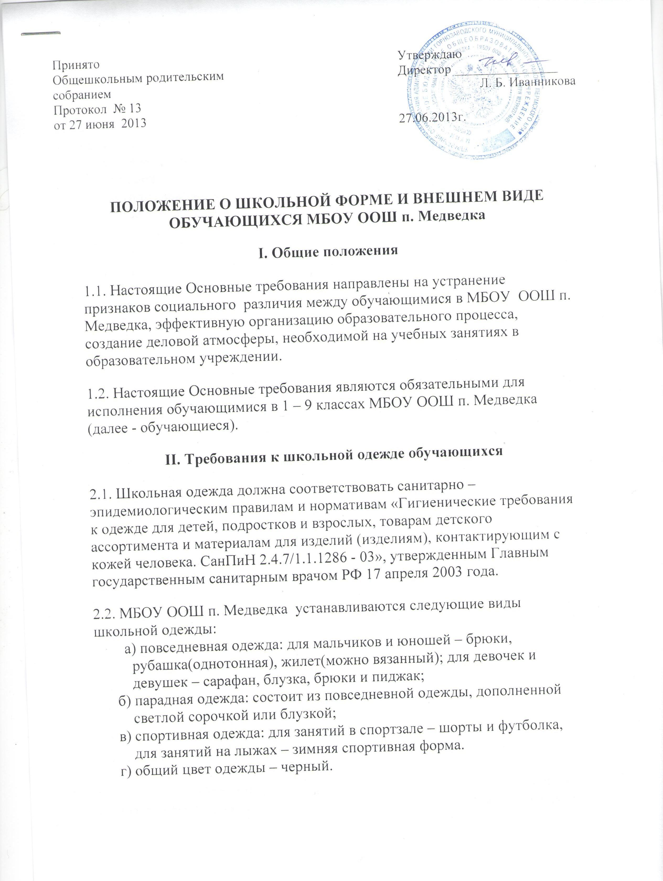

2.3. В холодное время года допускается ношение обучающимися джемперов, свитеров и пуловеров сочетающейся цветовой гаммы.
2.4. Парадная школьная одежда используется обучающимися в дни проведения праздников и торжественных линеек.
2.5 Обучающимся запрещается ношение в учреждении:
а) одежды ярких цветов и оттенков; брюк, юбок с заниженной талией и (или) высокими разрезами; одежды с декоративными деталями в виде заплат, с порывами ткани, с неоднородным окрасом ткани; одежды с яркими надписями и изображениями; декольтированных платьев и блузок; одежды бельевого стиля; атрибутов одежды, закрывающих лицо; аксессуаров с символикой асоциальных неформальных молодежных объединений, а также пропагандирующих психоактивные
вещества и противоправное поведение;
б) религиозной одежды, одежды с религиозными атрибутами и (или) религиозной символикой;
в) головных уборов в помещениях;
г) пляжной обуви; массивной обуви на толстой платформе, вечерних туфель и туфель на высоком каблуке (более 7 см);
д) массивных украшений.
2.6. В случае нарушения данного Положения администрация школы вправе наложить на учащегося дисциплинарное взыскание в виде
а) замечания;
б) выговора;
в) строгого выговора

III. Требования к внешнему виду обучающихся

3.1. Внешний вид обучающихся МБОУ ООШ п. Медведка должен соответствовать общепринятым в обществе нормам делового стиля и носить светский характер.
3.2. . Обучающимся запрещается появляться в образовательном учреждении с экстравагантными стрижками и прическами, с волосами, окрашенными в яркие неестественные оттенки, с ярким маникюром и макияжем, с пирсингом.
3.3. Обучающиеся обязаны носить с собой в школу сменную обувь, обязательную для переобувания перед началом занятий. 3.4. Для занятий физической культурой учащиеся школы должны быть экипированы спортивной формой одежды 2-х вариантов (для занятий в спортивном зале и на стадионе)
3.5. При отсутствии спортивной формы одежды преподаватель физической культуры имеет право не допускать обучающегося к учебным занятиям и поставить в известность о нарушении дисциплины родителей данного учащегося.

